Практическая работа №1

Выполнил: Кутенков

Группа: ИС221

Войти в Bitrix24 и вести контактные данные

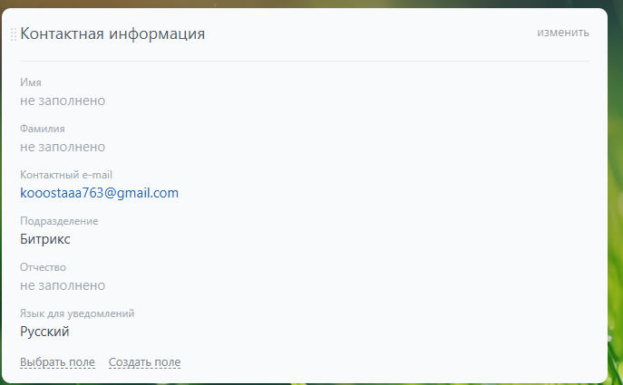

Начните чат с собой

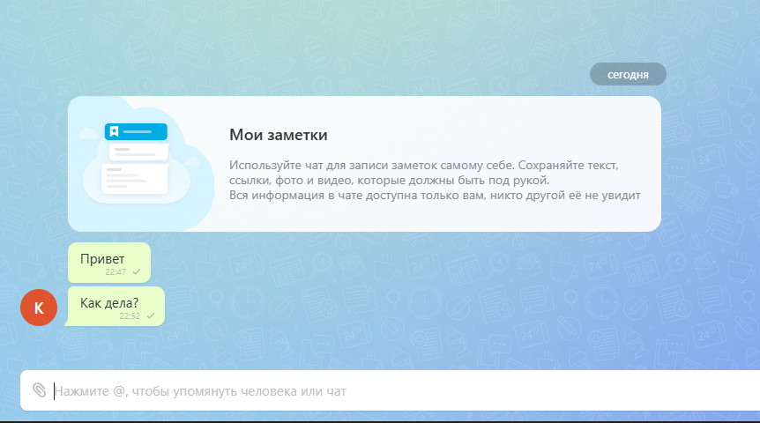

Вопросы:

1. CRM – это система учета потенциальных и текущих клиентов.
2. CRM автоматизирует бизнес-процессы и экономит время на рутинных задачах, позволяя отследить путь клиента в компании, определить слабые места в бизнесе и найти точки роста.
3. Bitrix24 показывает полную картину по загрузке сотрудников и распределению нагрузки внутри отделов и команд. Используя эти данные, менеджеры проектов легко планируют трудозатраты, ведут учёт времени по задачам и контролируют KPI. Помогает ориентироваться в большом потоке задач и вести несколько проектов одновременно.
4. Для коммуникации в Bitrix24 есть встроенный мессенджер, видеозвонки, совместная работа, рабочий портал.
5. Основные модули и их функции:
6. CRM (Customer Relationship Management)
   1. Управление клиентами: создание и ведение карточек клиентов, сегментация.
   2. Лиды и сделки: отслеживание воронки продаж.
   3. Интеграция с каналами связи: телефония, email, мессенджеры.
   4. Автоматизация процессов: триггеры, автоматические действия и сценарии продаж.
   5. Отчеты и аналитика: оценка эффективности продаж, прогресс по сделкам.
7. Задачи и проекты
   1. Постановка задач: назначение ответственных, дедлайны, приоритеты.
   2. Диаграмма Ганта: визуализация проектов и зависимостей между задачами.
   3. Канбан-доска: управление задачами в стиле Kanban.
   4. Отчеты по задачам: контроль производительности сотрудников.
   5. Шаблоны задач: для типовых процессов.
8. Коммуникации
   1. Чат и видеозвонки: корпоративные чаты, групповые и персональные.
   2. Рабочий портал: новостная лента, уведомления, опросы.
   3. Корпоративная социальная сеть: комментарии, лайки, обсуждения.
   4. Календарь: интеграция с задачами, персональный и общий.
9. Контакт-центр
   1. Многоканальность: подключение телефонии, почты, социальных сетей и мессенджеров.
   2. Единое окно: управление входящими запросами из разных каналов.
   3. Чат-боты и автоответчики: автоматизация взаимодействия с клиентами.
10. Сайты и магазины
    1. Конструктор сайтов: создание лендингов и интернет-магазинов без программирования.
    2. Онлайн-оплата: интеграция с платежными системами.
    3. Интеграция с CRM: автоматическое добавление заявок в систему.
11. Документы и файлы
    1. Облачное хранилище: загрузка и совместное редактирование файлов.
    2. Интеграция с офисными приложениями: поддержка Google Docs, Microsoft Office.
    3. Обмен документами: публичные ссылки, управление доступом.
    4. 7. Автоматизация процессов (BP)
    5. Бизнес-процессы: автоматизация рабочих процессов (согласования, уведомления).
    6. Роботы и триггеры: автоматизация действий в CRM и задачах.
    7. Шаблоны процессов: для стандартных операций.
12. Отчеты и аналитика
    1. Дашборды: визуализация ключевых показателей бизнеса